

**BÁO CÁO PROJECT**

# Shoes Stores

|  |  |
| --- | --- |
| **Học kỳ:** | Học kì I |
| **Lớp:** | PF06 |
| **Nhóm:** | Group 02 |
| **Giảng viên hướng dẫn:** | Đào Văn Đức |
| **Các thành viên:** | NDE19011 – Lê Ngọc Xuân  NDE17016 – Trịnh Tuấn Anh |
|  |  |

# Mục lục

Tên Project: Shoes Stores 1

Mục lục 2

I. Giới thiệu dự án 3

1. Hệ thống dự định sẽ làm

2. Mục đích của dự án

3. Phạm vi dự án được ứng dụng

4.Tên hệ thống

5. Môi trường triển khai (phần cứng, phần mềm)

6. Công cụ dùng để phát triển

II. Phân tích yêu cầu hệ thống 3

1. Use Case

2. Activity Diagram

3. Sequence Diagram

III. Thiết kế chi tiết 22

1. Thiết kế giao diện

2. Thiết kế lớp (Class Diagram)

3. Thiết kế CSDL

IV. Phân công công việc cho từng thành viên trong nhóm 44

V. Hướng dẫn cài đặt 47

Phụ lục 48

# Giới thiệu dự án

Mô tả tóm tắt hoạt động của hệ thống mà dự án sẽ được ứng dụng

Mua giày online

1. Hệ thống dự định sẽ làm (Proposed System)

App Shoe Store

1. Mục đích của dự án

Khách hàng mua hàng điện tử

1. Phạm vi dự án được ứng dụng

Các cửa hàng bán giày

1. Tên hệ thống

Shoes Stores

1. Môi trường triển khai (phần cứng, phần mềm)

* Phần cứng: Các hệ thống máy tính ( Desktop, Laptop )
* Phần mềm:

+ Hệ điều hành: Windows

+ Máy chủ: SQL Sever

1. Công cụ sử dụng để phát triển

* Ngôn ngữ lập trình: C#
* Hệ quản trị cơ sở dữ liệu: MySQL Sever
* Công cụ tạo báo cáo: Office, Draw.io, Violet UML
* Công cụ sử dụng để phát triển: Visual Studio Code, MySQL Workbench

1. Xác định yêu cầu khách hàng

(Những chức năng chính của hệ thống)

* Xem danh sách sản phẩm,tìm kiếm sản phẩm, thêm sản phẩm vào giỏ hàng, thanh toán.

# Phân tích yêu cầu hệ thống

Hệ thống bán giày trực tuyến được xây dựng nhằm mang đến cho khách hàng sự tiện lợi khi mua sắm sản phẩm giày. Có thể dùng ở bất kì đâu chỉ cần máy tính hay điện thoại. Hệ thống có các chức năng xem danh sách mặt hàng giày, tìm kiếm và thanh toán. Các chức năng giúp người mua dễ dàng tìm được mặt hàng giày muốn mua nhanh chóng tiện lợi.

1. Use Case

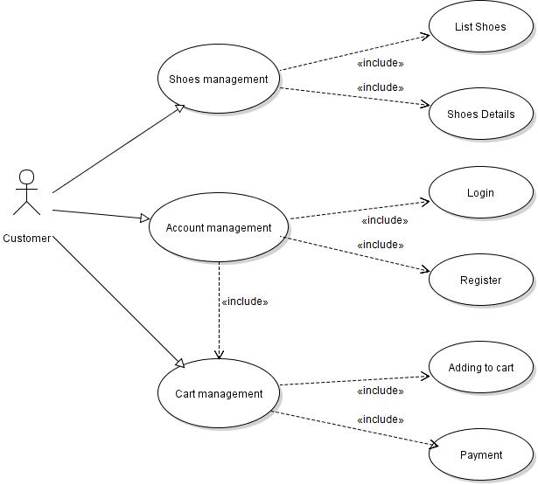

* **Mô tả chức năng Quản lý tài khoản**

|  |  |
| --- | --- |
| **Tên chức năng** | Quản lý tài khoản |
| **Mã chức năng** | UC01 |
| **Mô tả chức năng** | Khách hàng đăng nhập, đăng kí vào hệ thống |
| **Đối tượng sử dụng** | Khách hàng |
| **Tác dụng của chức năng** | Khách hàng có thể đăng kí, đăng nhập vào hệ thống để mua giày |
| **Sự kiện kích hoạt** | Khách hàng mở chương trình và chọn đăng nhập/đăng kí |
| **Tiền điều kiện** | Khách hàng có hoặc chưa có tài khoản trong hệ thống |
| **Hậu điều kiện** | * Đăng nhập   Thành công : Người dùng đăng nhập được vào hệ thống.  Lỗi : Người dùng không đăng nhập được vào hệ thống.   * Đăng kí   Thành công: Người dung đăng kí thành công tài khoản  Lỗi : Người dung không đăng kí được tài khoản |
| **Luồng sự kiện chính** | * Đăng nhập   Chức năng này bắt đầu khi người dùng muốn đăng nhập vào hệ thống  1. Hệ thống yêu cầu người dùng nhập tài khoản và mật khẩu của mình.  2. Người dùng nhập tài khoản và mật khẩu.  3. Hệ thống xác thực khoản và mật khẩu và cho phép người dùng vào hệ thống.  4. Kết thúc chức năng.   * Đăng kí   Chức năng này bắt đầu khi người dùng muốn đăng kí tài khoản  1. Hệ thống yêu cầu khách hàng nhập thông tin cá nhân  2. Người dùng nhập tài khoản, mật khẩu, thông tin cá nhân.  3. Hệ thống xác thực tài khoản vài email và cho phép người dùng đăng kí.  4. Kết thúc chức năng. |
| **Luồng sự kiện phụ** | * Đăng nhập   AC1: Nhập sai tài khoản / mật khẩu  1. Thông báo “Tài khoản hoặc mật khẩu không đúng, Bạn có muốn tiếp tục? Y/N”  -> Nhập ‘Y’: làm lại bước 2 của luồng chính  -> Nhập ‘N’: quay lại bước 1 của luồng chính   * Đăng kí   AC1: Tài khoản hoặc Email đã tồn tại  1. Thông báo “Tài khoản hoặc Email đã tồn tại, Bạn có muốn tiếp tục? Y/N”  -> Nhập ‘Y’: làm lại bước 2 của luồng chính  -> Nhập ‘N’: quay lại bước 1 của luồng chính |
| **Exceptions** | EX1: Mất kết nối với máy chủ  1. Thông báo “Không thể kết nối tới cơ sở dữ liệu, bạn có muốn đăng nhập lại không? (Y/N)"  -> Nhập ‘Y’: làm lại bước 2 của luồng chính  -> Nhập ‘N’: quay lại bước 1 của luồng chính |

* **Mô tả chức năng quản lý giỏ hàng**

|  |  |
| --- | --- |
| **Tên chức năng** | Quản lý giỏ hàng |
| **Mã chức năng** | UC02 |
| **Mô tả chức năng** | Khách hàng thêm giày vào giỏ hàng và thanh toán |
| **Đối tượng sử dụng** | Khách hàng |
| **Tác dụng của chức năng** | Thêm giày vào giỏ hàng + thanh toán |
| **Sự kiện kích hoạt** | Khách hàng muốn thêm giày vào giỏ hàng, thanh toán hóa đơn |
| **Tiền điều kiện** | Khách hàng phải đăng nhập vào trong hệ thống, phải có sách trong giỏ hàng. |
| **Hậu điều kiện** | Khách hàng thêm giày vào giỏ hàng và thanh toán thành công |
| **Luồng sự kiện chính** | * Thêm giày vào giỏ hàng   1. Chọn chức năng xem danh sách giày  2. Hiển thị danh sách giày  3. Nhập ID giày để chọn giày  4. Thêm vào giỏ hàng   * Thanh toán |
| **Luồng sự kiện phụ** | * Thêm giày vào giỏ hàng   AC1: Nhập sai mã giày  1. Thông báo “Bạn nhập sai vui lòng nhập lại:”  -> Nhập lại mã giày  AC1: Nhập sai lựa chọn(Y/N)  1. Thông báo “Bạn chọn sai, mời nhập lại: (Y/N)”  -> Nhập ‘Y’: làm lại bước 3 của luồng chính  -> Nhập ‘N’: quay lại bước 1 của luồng chính |

* **Mô tả chức năng quản lý sản phẩm**

|  |  |
| --- | --- |
| **Tên chức năng** | Quản lý sản phẩm |
| **Mã chức năng** | UC03 |
| **Mô tả chức năng** | Khách hàng xem danh sách, chi tiết sản phẩm giày trong hệ thống |
| **Đối tượng sử dụng** | Khách hàng |
| **Tác dụng của chức năng** | Xem danh sách sản phẩm giày, thông tin chi tiết sản phẩm |
| **Sự kiện kích hoạt** | Khách hàng muốn xem danh sách sản phẩm, chi tiết sản phẩm |
| **Tiền điều kiện** | Khách hàng phải đăng nhập vào hệ thống |
| **Hậu điều kiện** | Thành công: Khách hàng xem được danh sách giày, chi tiết sản phẩm  Lỗi : Khách hàng không xem được danh sách, chi tiết sản phẩm |
| **Luồng sự kiện chính** | * Danh sách giày   1. Đăng nhập vào hệ thống  2.Chọn chức năng xem danh sách giày  3. Hiển thị danh sách giày   * Thông tin chi tiết giày   Chức năng này bắt đầu khi người dung đã đăng nhập được vào hệ thống và xem danh sách giày   1. Chọn chức năng xem danh sách giày 2. Hiển thị danh sách giày 3. Khách hàng chọn chức năng tìm kiếm 4. Nhập tên giày 5. Hiển thị chi tiết sản phẩm |
| **Luồng sự kiện phụ** | * Thông tin chi tiết giày   AC1: Nhập sai tên giày  1. Thông báo “Bạn nhập sai, mời nhập lại: (Y/N)”  -> Nhập ‘Y’: làm lại bước 4 của luồng chính  -> Nhập ‘N’: quay lại bước 2 của luồng chính |
| **Exceptions** | * Danh sách giày  1. Thông báo: Mất kết nối đến máy chủ, bạn có muốn đăng nhập lại không?(Y/N)   -> Nhập ‘Y’: Quay lại bước 1 của luồng chính  -> Nhập ‘N’: Làm lại bước 2 của luồng chính   * Thông tin chi tiết giày   EX1: Mất kết nối với máy chủ  1. Thông báo “Mất kết nối đến máy chủ, bạn có muốn đăng nhập lại không? (Y/N)"  -> Nhập ‘Y’: Quay lại bước 1 của luồng chính  -> Nhập ‘N’: Làm lại bước 3 của luồng chính |

1. Activity Diagram:
2. Sơ đồ thể hiện chức năng đăng kí 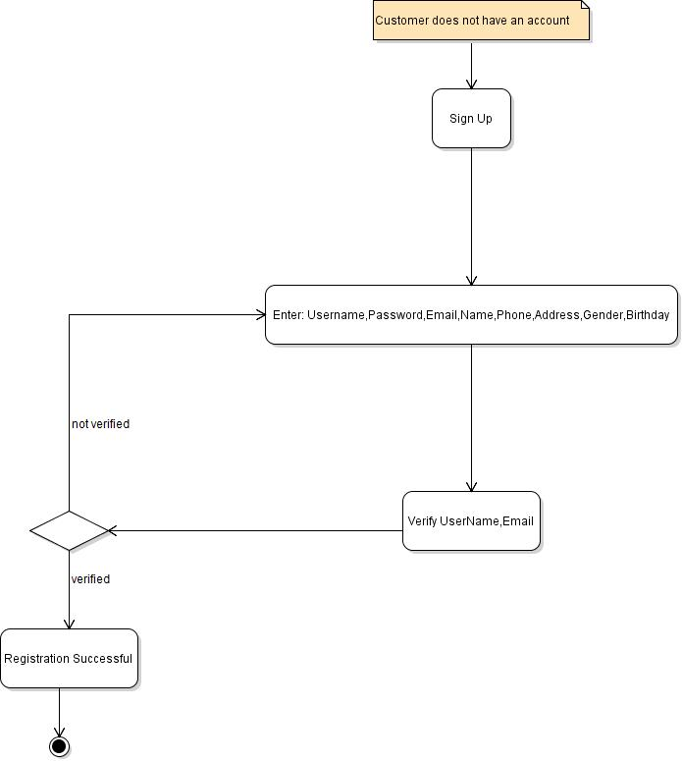
3. Sơ đồ thể hiện chức năng đăng nhập 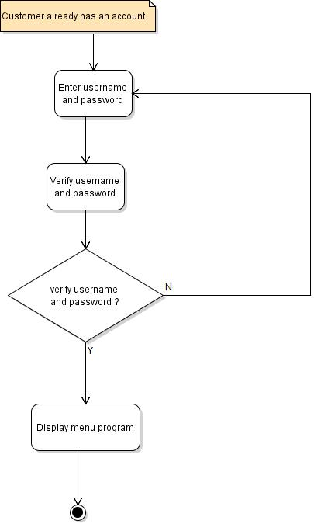
4. Sơ đồ thể hiện chức năng xem danh sách hàng

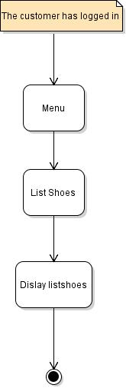

1. Sơ đồ thể hiện chức năng thêm vào giỏ hàng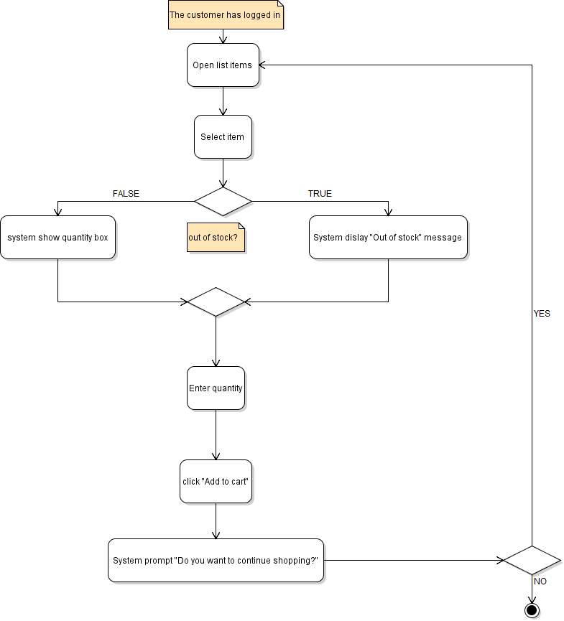
2. Sơ đồ thể hiện chức năng thanh toán

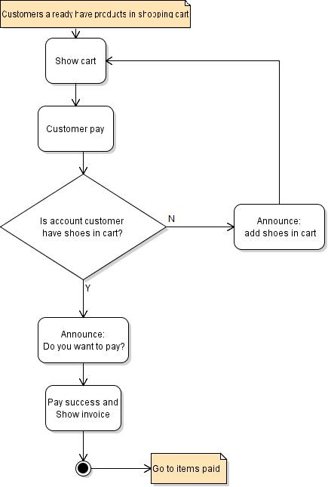

1. Sơ đồ thể hiện chức năng hiển thị sản phẩm chi tiết

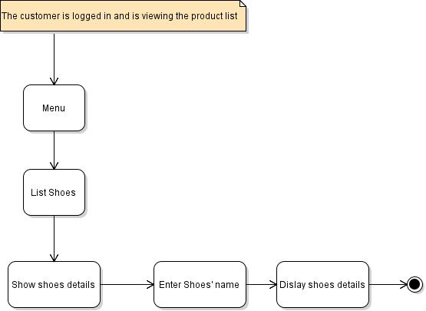

1. **Sequence Diagram:**
2. Đăng nhập

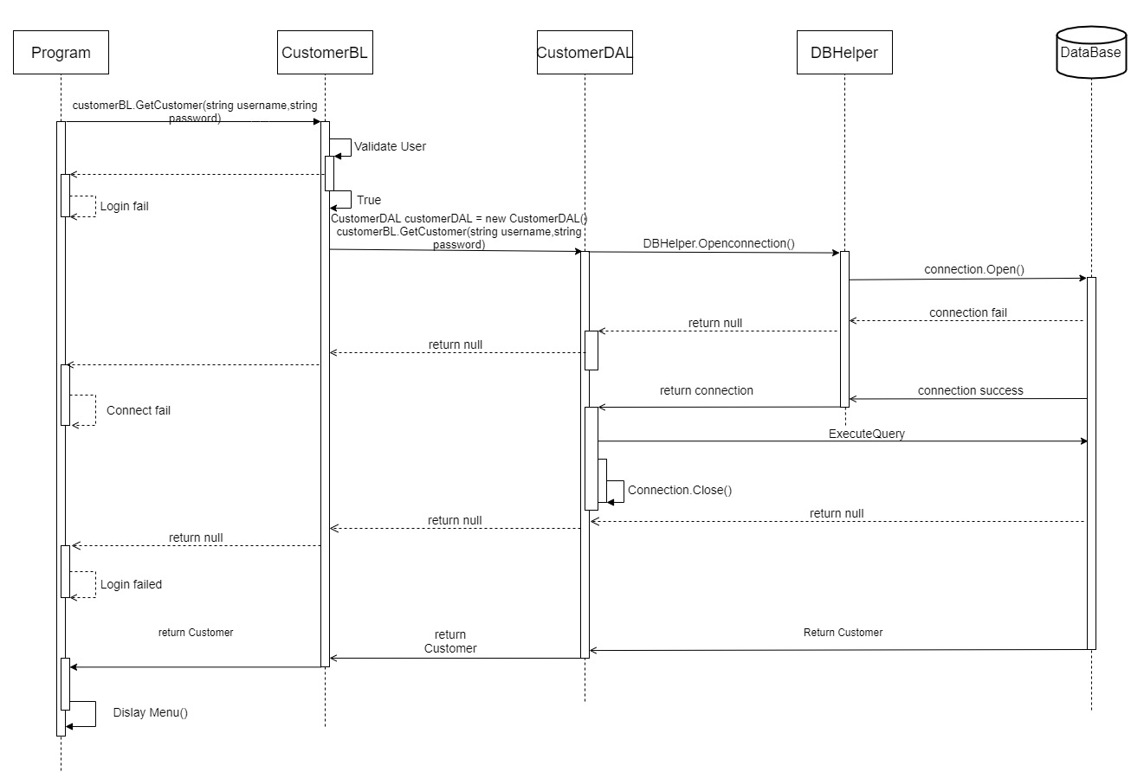

1. Đăng kí

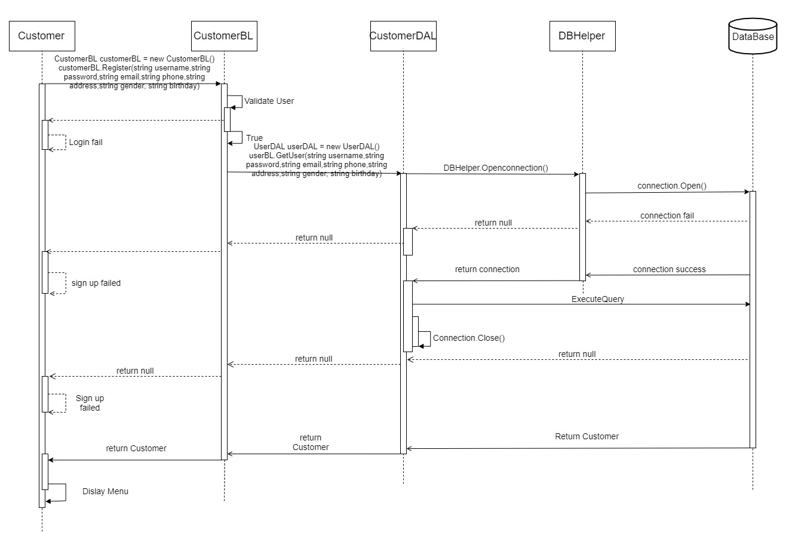

1. Danh sách

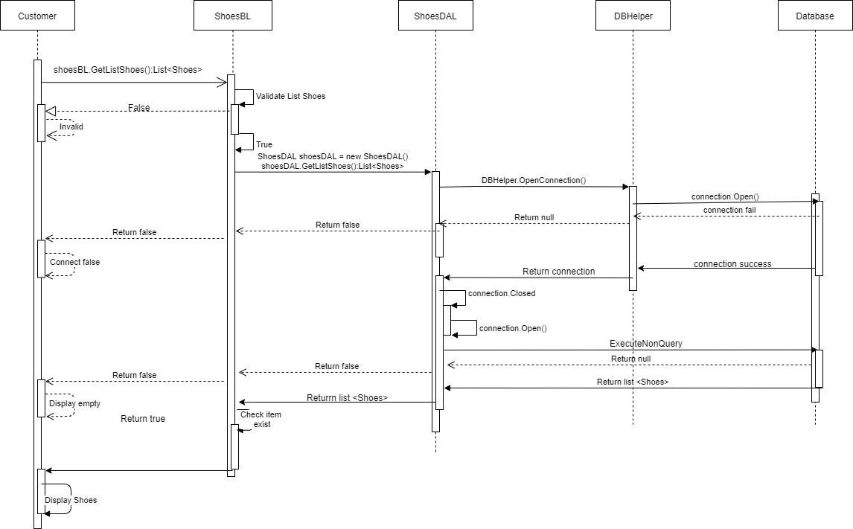

1. Thông tin chi tiết

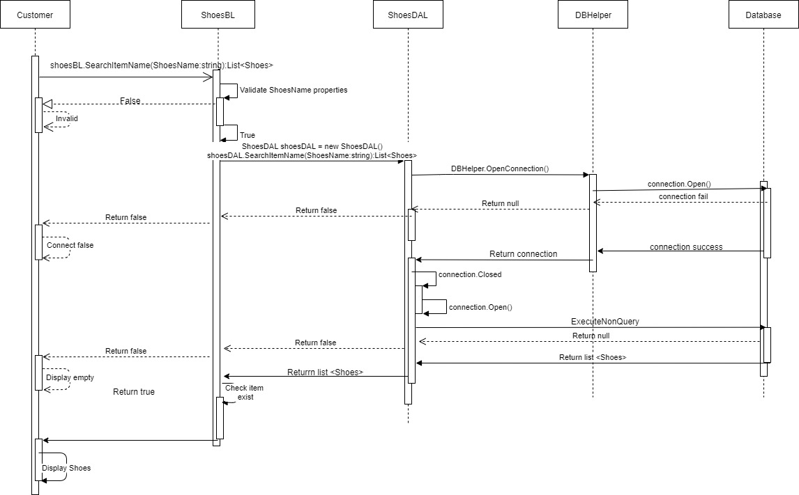

1. Thêm sản phẩm vào giỏ hàng

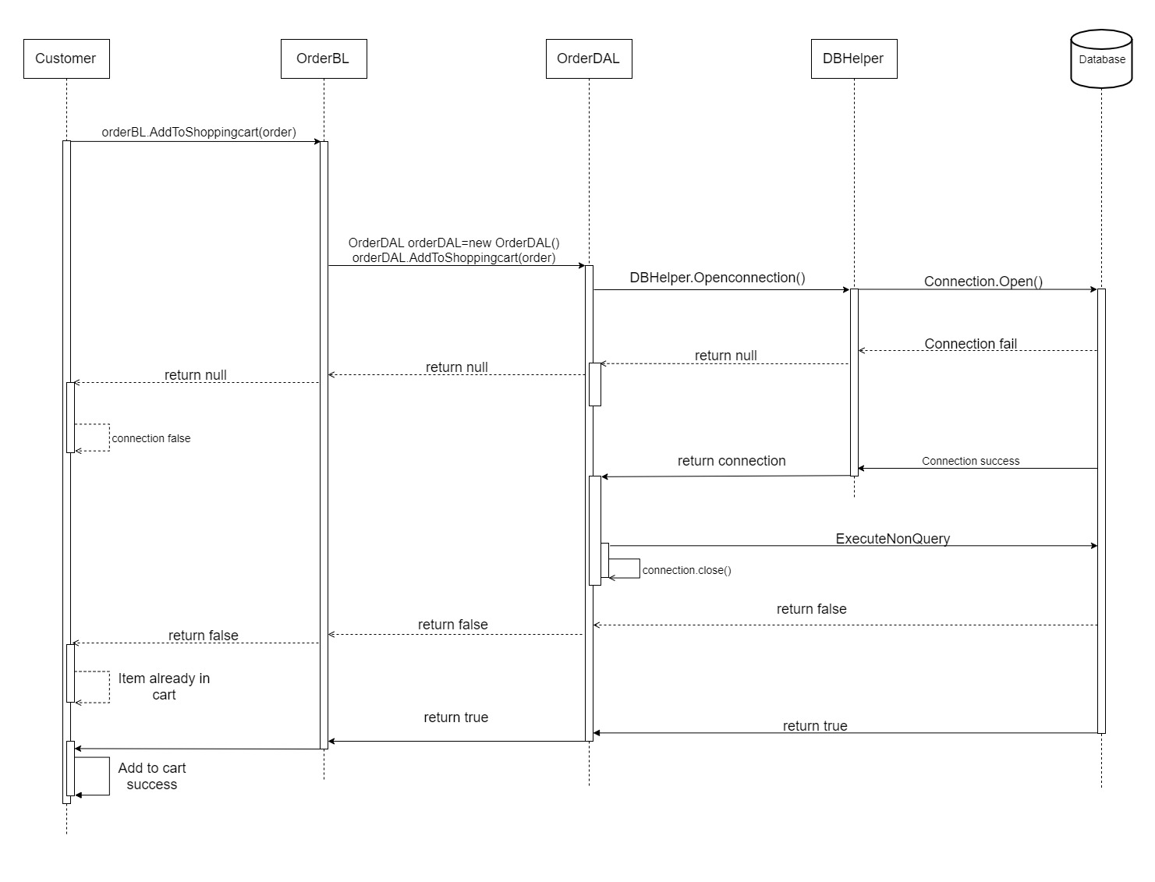

1. Thanh toán

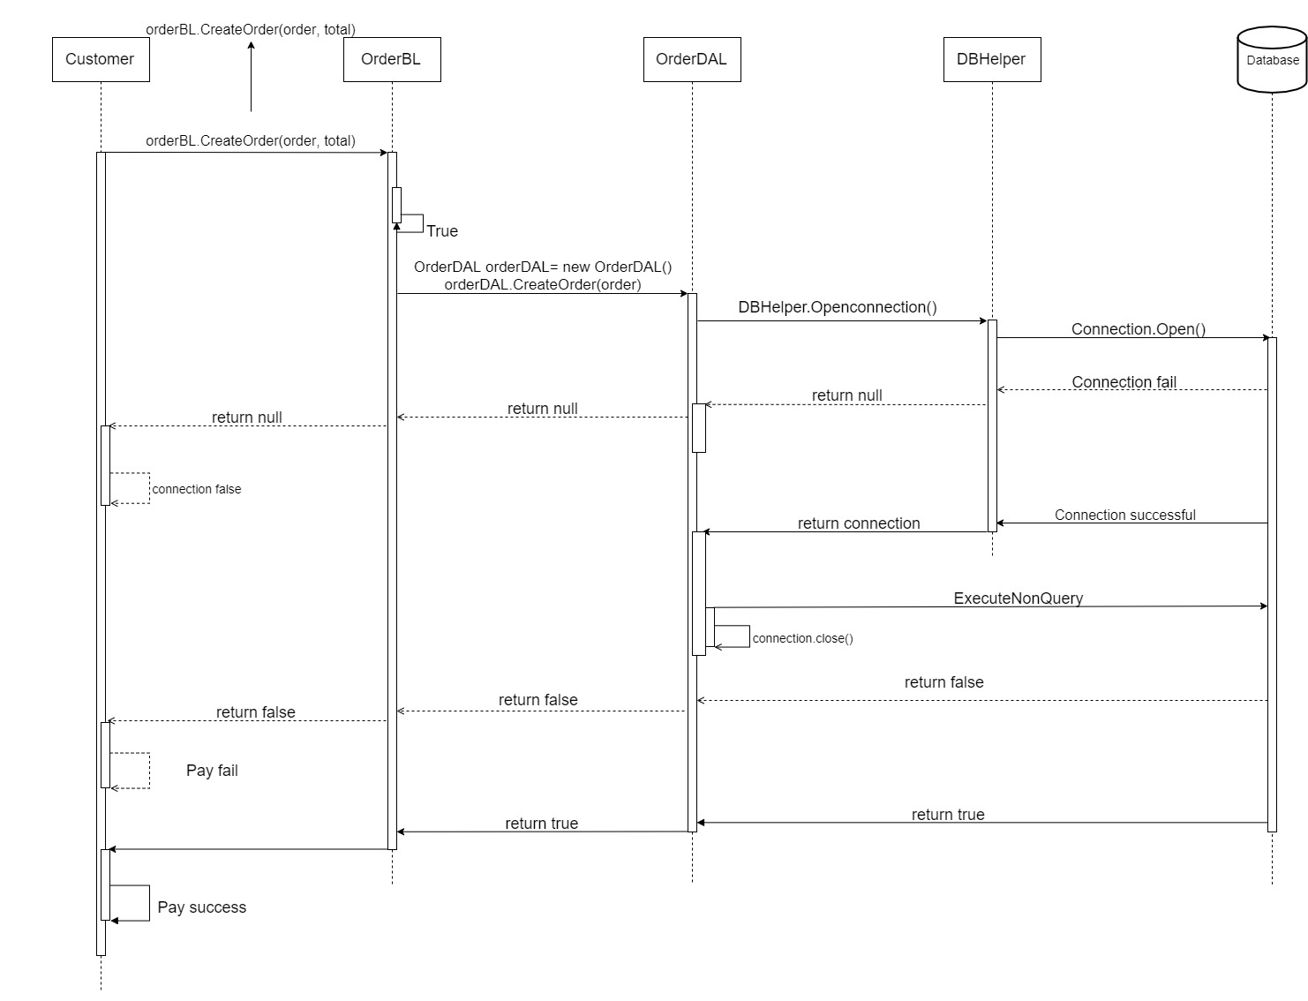

# 

# Thiết kế chi tiết

1. **Thiết kế giao diện**
   1. Giao diện chức năng đăng nhập

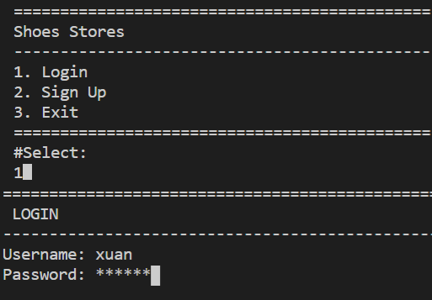

* 1. Giao diện đăng kí

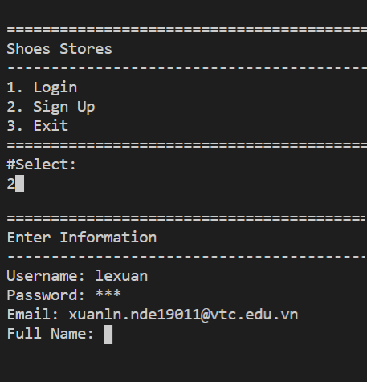

* 1. Giao diện danh sách sản phẩm

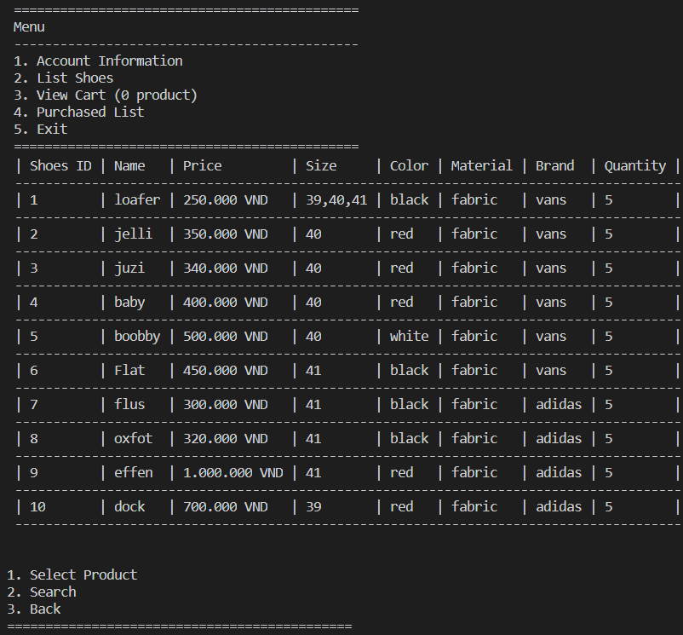

* 1. Giao diện thông tin chi tiết sản phẩm

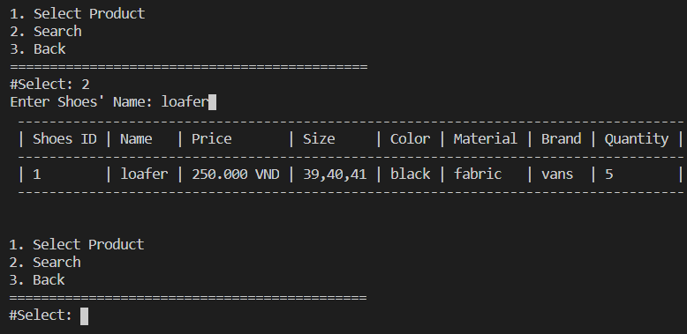

* 1. Giao diện giỏ hàng

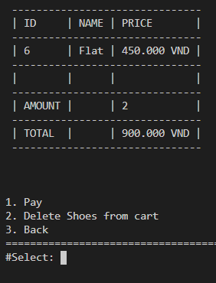

* 1. Giao diện Thanh toán

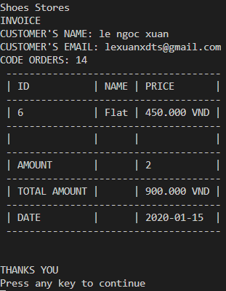

* 1. Giao diện thông tin khách hàng

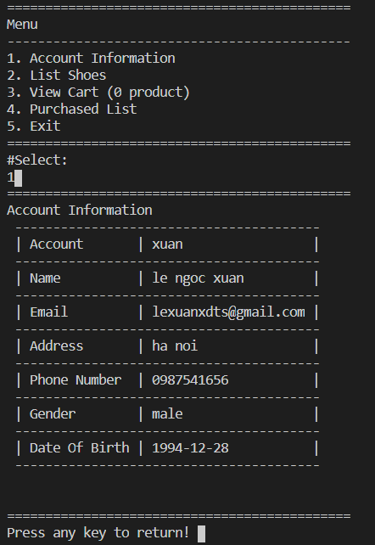

* 1. Giao diện chức năng người dùng

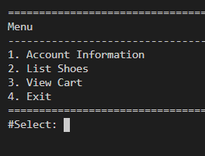

1. **Thiết kế lớp: Class Diagram**

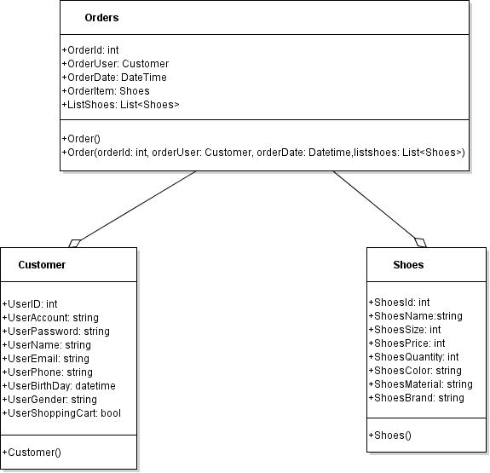

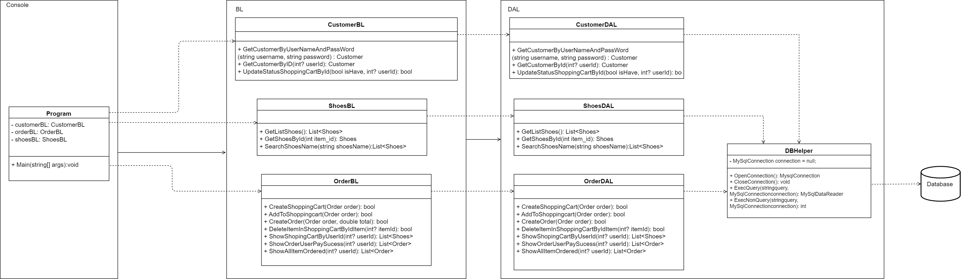

1. **Thiết kế CSDL**
   1. Entity Relationship Diagram

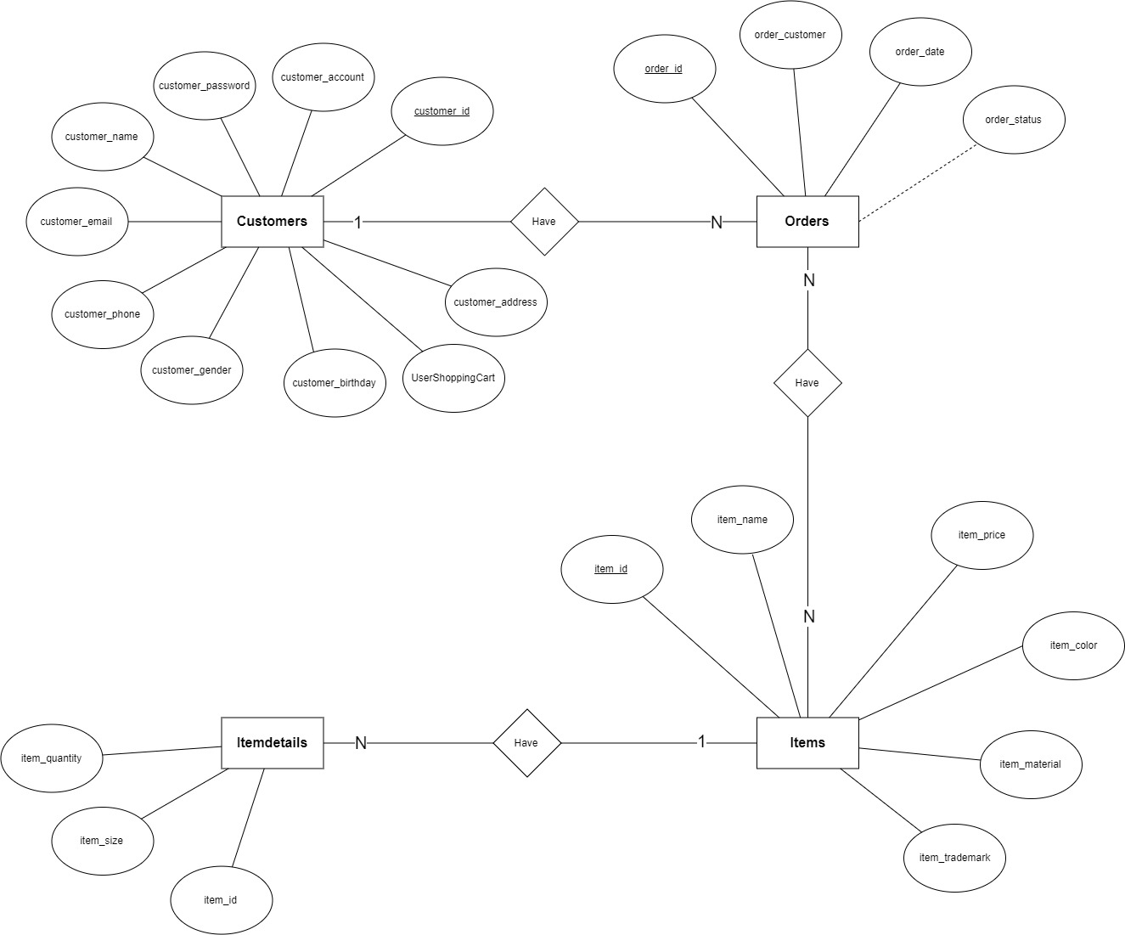

* 1. Thiết kế CSDL chi tiết

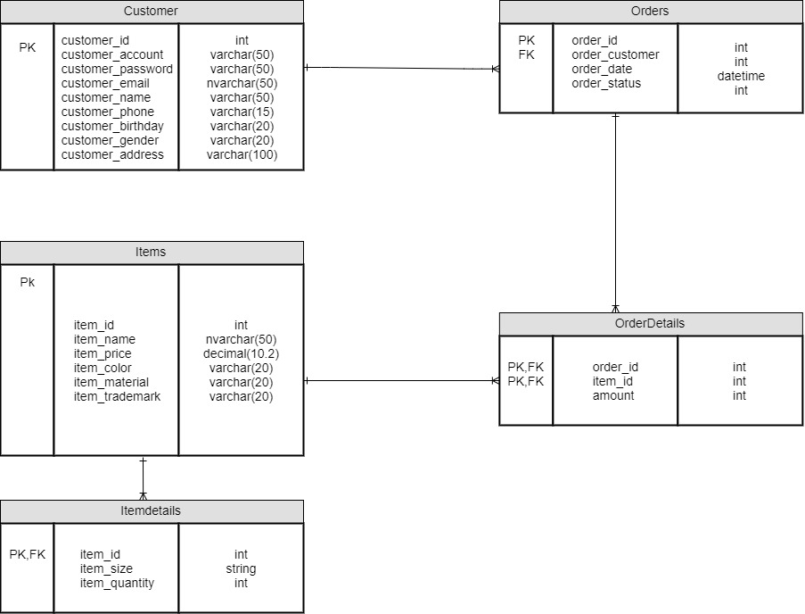

|  |  |  |  |  |
| --- | --- | --- | --- | --- |
| Customer | | | | |
| Column Name | Data Type | Size | Constraints | Description |
| customer_id | int |  | Primary Key, Auto increment |  |
| customer_account | varchar | 50 | unique |  |
| customer_password | varchar | 50 | not null |  |
| customer_name | varchar | 50 | not null |  |
| customer_email | nvarchar | 50 | unique |  |
| customer_address | varchar | 100 | mot null |  |
| customer_phone | vachar | 15 | not null |  |
| customer_gender | varchar | 20 | not null |  |
| customer_birthday | varchar | 20 | not null |  |

|  |  |  |  |  |
| --- | --- | --- | --- | --- |
| Items | | | | |
| Column Name | Data Type | Size | Constraints | Description |
| Item_id | int |  | Primary Key, Auto increment |  |
| Item_name | varchar | 50 | not null |  |
| Item_price | decimal | 10.2 | not null |  |
| Item_color | varchar | 20 | Not null |  |
| Item_material | varchar | 20 | Not null |  |
| Item_trademark | varchar | 20 | Not null |  |

|  |  |  |  |  |
| --- | --- | --- | --- | --- |
| Itemdetails | | | | |
| Column Name | Data Type | Size | Constraints | Description |
| Item_id | int |  | Primary Key |  |
| Item_size | nvarchar | 20 | Not null |  |
| Item_quantity | int |  | not null |  |

|  |  |  |  |  |
| --- | --- | --- | --- | --- |
| Orders | | | | |
| Column Name | Data Type | Size | Constraints | Description |
| Order_id | int |  | Primary Key, Auto increment |  |
| Order_customer | int |  | Foreign key Customer(customer_id) |  |
| Order_date | datetime |  | not null |  |
| Order_status | int |  |  |  |

|  |  |  |  |  |
| --- | --- | --- | --- | --- |
| Orderdetails | | | | |
| Column Name | Data Type | Size | Constraints | Description |
| Order_id | int |  | Primary Key Foreign key Orders(order_id) |  |
| Item_id | int |  | Primary Key Foreign key Items(item_id) |  |
| amount | int |  | >=0 |  |

# Kiểm thử

|  |  |
| --- | --- |
| **Mã kiểm thử** | TC01 |
| **Tên kiểm thử** | LoginDAL Test |
| **Test Case Description** | Kiểm thử hàm Login() trong DAL |
| **Điều kiện trước kiểm thử** | Có cơ sở dữ liệu, đã khai báo hàm login() |
| **Kiểm thử đầu vào** | 1.login(“xuan”, “123456”)  2.login(“ ‘?/:%’”, “ ‘.:==’ ”)  3.login(“xuan1203”, “132458745983566”)  4.login(“null”, “ ‘.:==’”)  5.login(“ ‘.:==’”, “null”) |
| **Kiểm thử đầu ra mong muốn** | 1: Trả về khách hàng  2: Trả về null(không được có kí tự đặc biệt)  3: Trả về null(không tìm thấy tài khoản)  4: Trả về null  5: Trả về null |
| **Các bước kiểm thử** | 1: Truy cập đến folder chứa phương thức test  2: Chạy lệnh dotnet test |

|  |  |
| --- | --- |
| **Mã kiểm thử** | TC02 |
| **Tên kiểm thử** | GetListShoesDAL Test |
| **Test Case Description** | Kiểm thử các hàm GetListItemsTest() |
| **Điều kiện trước kiểm thử** | có cơ sở dữ liệu, đã khai báo hàm GetListShoesTest() |
| **Kiểm thử đầu vào** | 1. GetListShoesTest() |
| **Kiểm thử đầu ra mong muốn** | 1: Trả về danh sách giày |
| **Các bước kiểm thử** | 1: Truy cập đến folder chứa phương thức test  2: Chạy lệnh dotnet test |

|  |  |
| --- | --- |
| **Mã kiểm thử** | TC03 |
| **Tên kiểm thử** | GetShoesByIdDAL Test |
| **Test Case Description** | Kiểm thử các hàm GetShoesByIdTest(), |
| **Điều kiện trước kiểm thử** | có cơ sở dữ liệu, đã khai báo hàm GetShoesByIdTest(); |
| **Kiểm thử đầu vào** | 1. GetShoesByIdTest (1)  2. GetShoesByIdTest (2)  3. GetShoesByIdTest(0)  4. GetShoesByIdTest(null) |
| **Kiểm thử đầu ra mong muốn** | 1: Trả về sách có id=1  2: Trả về sách có id=2  3: Trả về null(không có id giày này)  4: Trả về null(Id không thể null) |
| **Các bước kiểm thử** | 1: Truy cập đến folder chứa phương thức test  2: Chạy lệnh dotnet test |

|  |  |
| --- | --- |
| **Mã kiểm thử** | TC04 |
| **Tên kiểm thử** | CreateShoppingCart DALTest |
| **Test Case Description** | Kiểm thử hàm CreateShoppingCart() trong DAL |
| **Điều kiện trước kiểm thử** | có cơ sở dữ liệu, đã khai báo hàm CreateShoppingCartTest() |
| **Kiểm thử đầu vào** | 1. CreateShoppingCartTest()   +orderId:1  +orderStatus:0  +UserID:1  +ItemId:2  +orderDate:DateTime.Now()   1. CreateShoppingCartTest()   +orderId:2  +orderStatus:0  +CustomerId:0  +ItemId:0  + orderDate:DateTime.Now() |
| **Kiểm thử đầu ra mong muốn** | 1: Trả về true  2: Trả về false |
| **Các bước kiểm thử** | 1: Truy cập đến folder chứa phương thức test  2: Chạy lệnh dotnet test |

|  |  |
| --- | --- |
| **Mã kiểm thử** | TC05 |
| **Tên kiểm thử** | AddToShoppingCart DALTest |
| **Test Case Description** | Kiểm thử hàm :AddToShoppingCart()trong DAL |
| **Điều kiện trước kiểm thử** | có cơ sở dữ liệu, đã khai báo hàm AddToShoppingCartTest() |
| **Kiểm thử đầu vào** | 1. AddToShoppingCartTest()   +orderId:1  +orderStatus:0  +UserID:1  +ItemId:4  +orderDate:DateTime.Now()  2.AddToShoppingCartTest()  +orderId:2  +orderStatus:0  +UserId:1  +ItemId:1  + orderDate:DateTime.Now()  3.AddToShoppingCartTest()  +orderId:3  +orderStatus:0  +UserId:1  +ItemId:null  + orderDate:DateTime.Now() |
| **Kiểm thử đầu ra mong muốn** | 1: Trả về true  2: Trả về false  3: Trả về false |
| **Các bước kiểm thử** | 1: Truy cập đến folder chứa phương thức test  2: Chạy lệnh dotnet test |

|  |  |
| --- | --- |
| **Mã kiểm thử** | TC06 |
| **Tên kiểm thử** | DeleteItemInShoppingCartById DALTest |
| **Test Case Description** | Kiểm thử hàm DeleteItemInShoppingCartById() trong DAL |
| **Điều kiện trước kiểm thử** | có cơ sở dữ liệu, đã khai báo hàm DeleteItemInShoppingCartByIdTest() |
| **Kiểm thử đầu vào** | 1. DeleteItemInShoppingCartById()   +userId:1  +itemId:1  +orderId:1   1. DeleteItemInShoppingCartById()   +userId:null  +itemId:null  +orderId:null   1. DeleteItemInShoppingCartById()   +userId:2  +itemId:2  +orderId:2 |
| **Kiểm thử đầu ra mong muốn** | 1: Trả về true  2: Trả về false  3: Trả về true  4: Trả về false |
| **Các bước kiểm thử** | 1: Truy cập đến folder chứa phương thức test  2: Chạy lệnh dotnet test |

|  |  |
| --- | --- |
| **Mã kiểm thử** | TC07 |
| **Tên kiểm thử** | ShowShoppingCartByUserId DALTest |
| **Test Case Description** | Kiểm thử hàm ShowShoppingCartByUserId() trong DAL |
| **Điều kiện trước kiểm thử** | có cơ sở dữ liệu, đã khai báo hàm ShowShoppingCartByUserIdTest() |
| **Kiểm thử đầu vào** |  |
| **Kiểm thử đầu ra mong muốn** | 1: Trả về giỏ hàng  2: Trả về null |
| **Các bước kiểm thử** | 1: Truy cập đến folder chứa phương thức test  2: Chạy lệnh dotnet test |
| **Mã kiểm thử** | TC08 |
| **Tên kiểm thử** | CreateOrder DALTest |
| **Test Case Description** | Kiểm thử hàm CreateOrder() trong DAL |
| **Điều kiện trước kiểm thử** | có cơ sở dữ liệu, đã khai báo hàm CreateOrderTest() |
| **Kiểm thử đầu vào** | 1.CreateOrderTest()  +OrderStatus:0  +UserId:1  +ItemId:2 |
| **Kiểm thử đầu ra mong muốn** | 1: Trả về true |
| **Các bước kiểm thử** | 1: Truy cập đến folder chứa phương thức test  2: Chạy lệnh dotnet test |

|  |  |
| --- | --- |
| **Mã kiểm thử** | TC09 |
| **Tên kiểm thử** | ShowOrderByUserId DALTest |
| **Test Case Description** | Kiểm thử hàm :ShowOrderByUserId()trong BL |
| **Điều kiện trước kiểm thử** | có cơ sở dữ liệu, đã khai báo hàm ShowOrderByUserIdTest() |
| **Kiểm thử đầu vào** | 1. ShowOrderByUserId(1) 2. ShowOrderByUserId(null) |
| **Kiểm thử đầu ra mong muốn** | 1: Trả về order  2: Trả về null |
| **Các bước kiểm thử** | 1: Truy cập đến folder chứa phương thức test  2: Chạy lệnh dotnet test |

|  |  |
| --- | --- |
| **Mã kiểm thử** | TC09 |
| **Tên kiểm thử** | Login BLTest |
| **Test Case Description** | Kiểm thử hàm Login() trong BL |
| **Điều kiện trước kiểm thử** | có cơ sở dữ liệu, đã khai báo hàm login() |
| **Kiểm thử đầu vào** | 1.login(“xuan”, “123456”)  2.login(“ ‘?/:%’”, “ ‘.:==’ ”)  3.login(“xuan1203”, “132458745983566”)  4.login(“null”, “ ‘.:==’”)  5.login(“ ‘.:==’”, “null”) |
| **Kiểm thử đầu ra mong muốn** | 1: Trả về khách hàng  2: Trả về null(không được có kí tự đặc biệt)  3: Trả về null(không tìm thấy tài khoản)  4: Trả về null  5: Trả về null |
| **Các bước kiểm thử** | 1: Truy cập đến folder chứa phương thức test  2: Chạy lệnh dotnet test |

|  |  |
| --- | --- |
| **Mã kiểm thử** | TC10 |
| **Tên kiểm thử** | GetListShoes BLTest |
| **Test Case Description** | Kiểm thử các hàm GetListShoesTest() trong BL |
| **Điều kiện trước kiểm thử** | có cơ sở dữ liệu, đã khai báo hàm GetListShoesTest() |
| **Kiểm thử đầu vào** |  |
| **Kiểm thử đầu ra mong muốn** | 1:Trả về danh sách giày |
| **Các bước kiểm thử** | 1: Truy cập đến folder chứa phương thức test  2: Chạy lệnh dotnet test |

|  |  |
| --- | --- |
| **Mã kiểm thử** | TC11 |
| **Tên kiểm thử** | GetShoesById BLTest |
| **Test Case Description** | Kiểm thử các hàm GetShoesIdTest() trong BL |
| **Điều kiện trước kiểm thử** | có cơ sở dữ liệu, đã khai báo hàm GetShoesByIdTest(); |
| **Kiểm thử đầu vào** | 1. GetShoesByIdTest (1)  2. GetShoesByIdTest (2)  3. GetShoesByIdTest(0)  4. GetShoesByIdTest(null) |
| **Kiểm thử đầu ra mong muốn** | 1: Trả về giày có id=1  2: Trả về giày có id=2  3: Trả về null(không có id giày này)  4: Trả về null(Id không thể null) |
| **Các bước kiểm thử** | 1: Truy cập đến folder chứa phương thức test  2: Chạy lệnh dotnet test |

|  |  |
| --- | --- |
| **Mã kiểm thử** | TC12 |
| **Tên kiểm thử** | CreateShoppingCart BLTest |
| **Test Case Description** | Kiểm thử hàm :CreateShoppingCart()trong BL |
| **Điều kiện trước kiểm thử** | có cơ sở dữ liệu, đã khai báo hàm CreateShoppingCartTest() |
| **Kiểm thử đầu vào** |  |
| **Kiểm thử đầu ra mong muốn** | 1: Trả về true  2: Trả về false |
| **Các bước kiểm thử** | 1: Truy cập đến folder chứa phương thức test  2: Chạy lệnh dotnet test |

|  |  |
| --- | --- |
| **Mã kiểm thử** | TC13 |
| **Tên kiểm thử** | AddToShoppingCart BLTest |
| **Test Case Description** | Kiểm thử hàm :AddToShoppingCart()trong BL |
| **Điều kiện trước kiểm thử** | có cơ sở dữ liệu, đã khai báo hàm AddToShoppingCartTest() |
| **Kiểm thử đầu vào** |  |
| **Kiểm thử đầu ra mong muốn** | 1: Trả về true  2: Trả về false  3: Trả về false |
| **Các bước kiểm thử** | 1: Truy cập đến folder chứa phương thức test  2: Chạy lệnh dotnet test |

|  |  |
| --- | --- |
| **Mã kiểm thử** | TC19 |
| **Tên kiểm thử** | DeleteItemInShoppingCartById BLTest |
| **Test Case Description** | Kiểm thử hàm DeleteItemInShoppingCartById() trong BL |
| **Điều kiện trước kiểm thử** | có cơ sở dữ liệu, đã khai báo hàm DeleteItemInShoppingCartByIdTest() |
| **Kiểm thử đầu vào** |  |
| **Kiểm thử đầu ra mong muốn** | 1: Trả về true  2: Trả về false  3: Trả về true  4: Trả về false |
| **Các bước kiểm thử** | 1: Truy cập đến folder chứa phương thức test  2: Chạy lệnh dotnet test |

|  |  |
| --- | --- |
| **Mã kiểm thử** | TC20 |
| **Tên kiểm thử** | ShowShoppingCartByUserId BLTest |
| **Test Case Description** | Kiểm thử hàm ShowShoppingCartByUserId() trong BL |
| **Điều kiện trước kiểm thử** | có cơ sở dữ liệu, đã khai báo hàm ShowShoppingCartByUserIdTest() |
| **Kiểm thử đầu vào** |  |
| **Kiểm thử đầu ra mong muốn** | 1: Trả về giỏ hàng  2: Trả về null |
| **Các bước kiểm thử** | 1: Truy cập đến folder chứa phương thức test  2: Chạy lệnh dotnet test |

|  |  |
| --- | --- |
| **Mã kiểm thử** | TC21 |
| **Tên kiểm thử** | CreateOrder BLTest |
| **Test Case Description** | Kiểm thử hàm CreateOrder() trong BL |
| **Điều kiện trước kiểm thử** | có cơ sở dữ liệu, đã khai báo hàm CreateOrderTest() |
| **Kiểm thử đầu vào** | 1.CreateOrderTest()  +OrderStatus:0  +UserId:1  +ItemId:2 |
| **Kiểm thử đầu ra mong muốn** | 1: Trả về true |
| **Các bước kiểm thử** | 1: Truy cập đến folder chứa phương thức test  2: Chạy lệnh dotnet test |

|  |  |
| --- | --- |
| **Mã kiểm thử** | TC22 |
| **Tên kiểm thử** | ShowOrderByUserId BLTest |
| **Test Case Description** | Kiểm thử hàm :ShowOrderByUserId()trong BL |
| **Điều kiện trước kiểm thử** | có cơ sở dữ liệu, đã khai báo hàm ShowOrderByUserIdTest() |
| **Kiểm thử đầu vào** | 1. ShowOrderByUserId(1) 2. ShowOrderByUserId(null) |
| **Kiểm thử đầu ra mong muốn** | 1: Trả về order  2: Trả về null |
| **Các bước kiểm thử** | 1: Truy cập đến folder chứa phương thức test  2: Chạy lệnh dotnet test |

# Phân công công việc cho từng thành viên trong nhóm

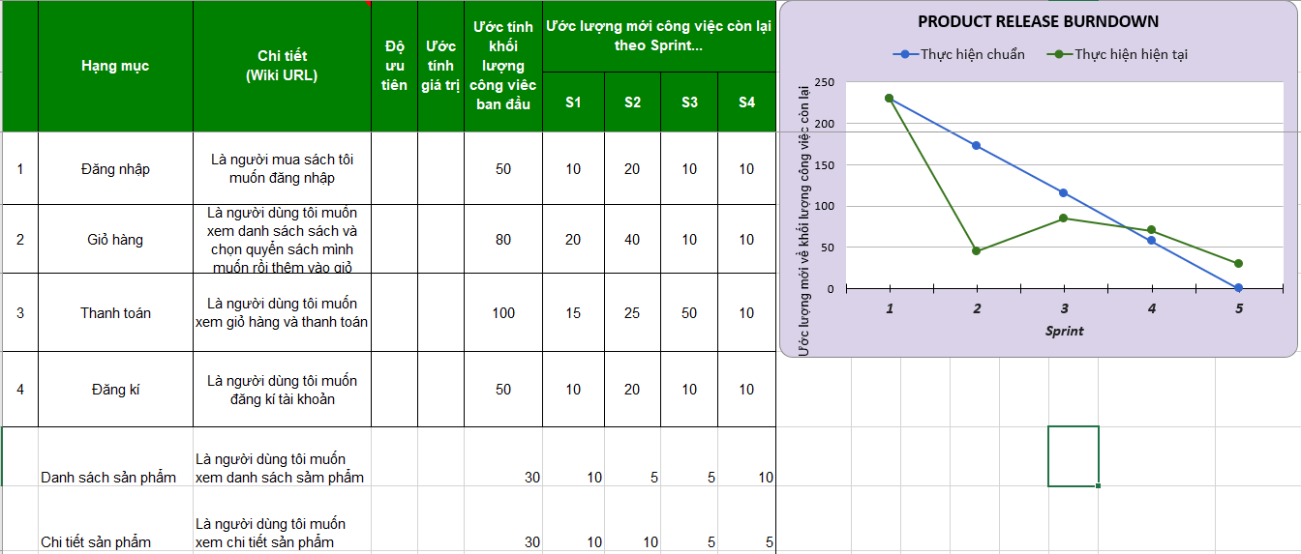

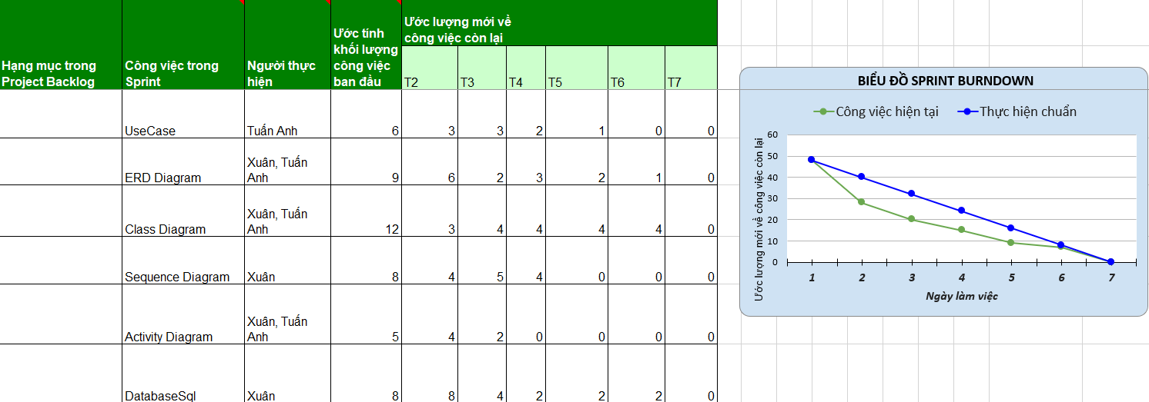

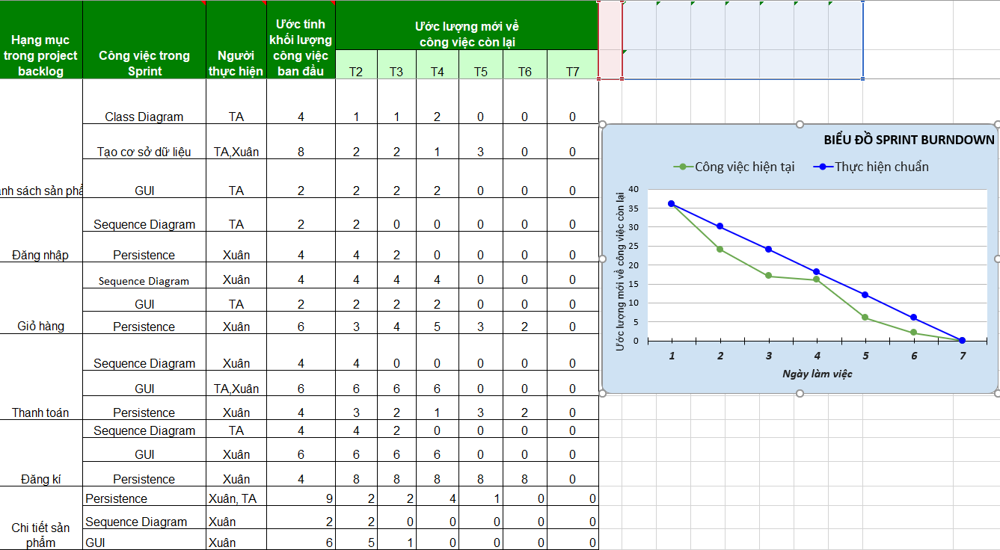

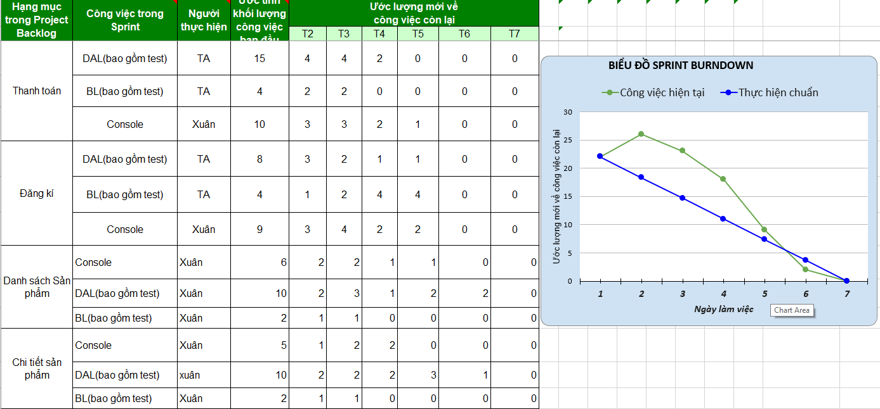

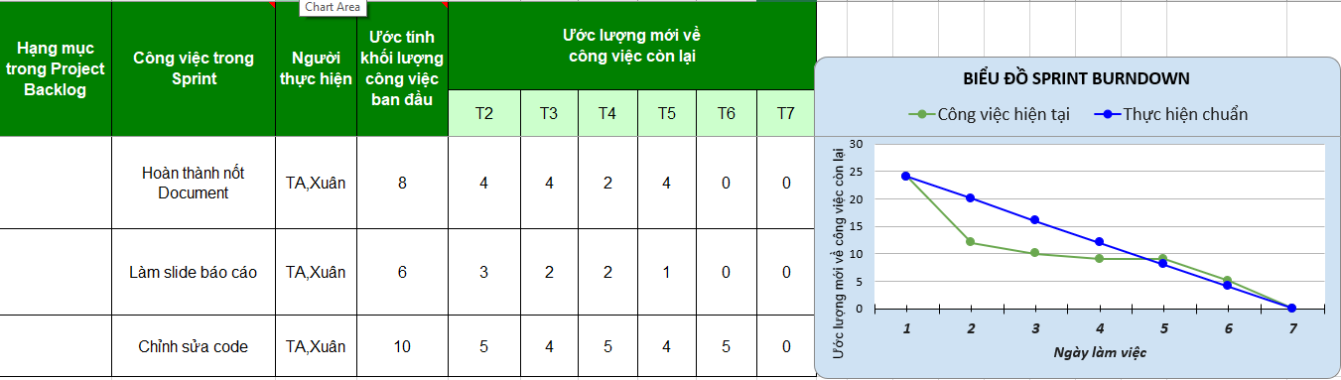

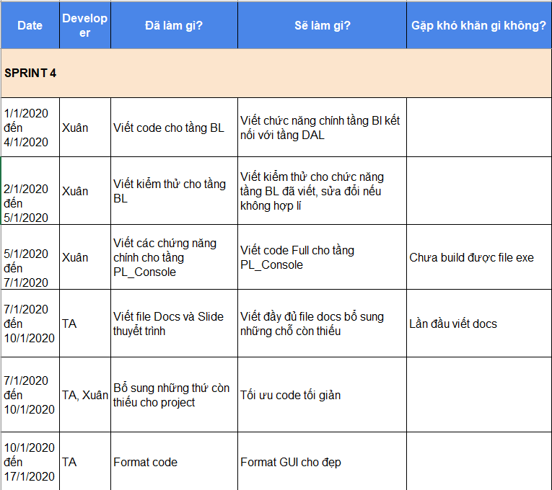

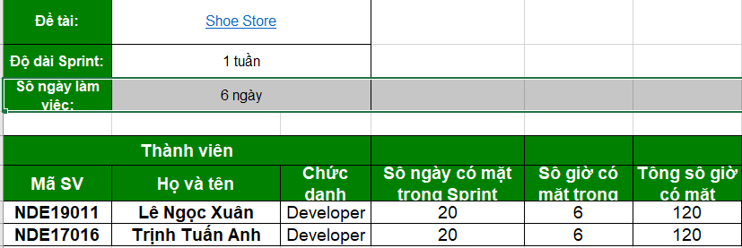

# Hướng dẫn cài đặt

<Liệt kê thống nhất các qui ước khi tiến hành cài đặt phần mềm (Hướng dẫn chi tiết bằng hình ảnh và có chú thích)>

1. Các bước cài đặt
   * Cài đặt CSDL (nếu có)
   * Cài đặt Server (nếu có)
   * Cài đặt ứng dụng

# Phụ lục

***Các thuật ngữ và từ viết tắt <nếu có>***

* ***Không có***

***Tài liệu tham khảo <nếu có>***

<https://msdn.microsoft.com/en-us>

<https://learn.vtc.edu.vn/>

<https://dev.mysql.com/downloads/mysql/>

<https://stackoverflow.com/>

<https://shoes.com/>

***Tổng kết.***

***Kết quả thu được***

* **Học được cách làm việc nhóm và trách nhiệm khi làm việc nhóm**
* **Học được quy trình làm việc của dự án thực tế.**
* **Hiểu kĩ và sâu hơn về C# (C Sharp), OOP, SQL.**
* **Thiết kế cơ sở dữ liệu chính xác, phù hợp , tối ưu , tiết kiệm dữ liệu.**
* **Vẽ sơ đồ Activity Diagram, Sequence Diagram, Class Diagram**
* **Học quản lý source code với Git**
* **Viết Test Case để tăng hiệu suất công việc, giảm thiểu lỗi.**
* **Kỹ năng viết báo cáo, làm Slide.**
* **Tăng khả năng tự học tìm tòi tính độc lập của bản thân.**

#### **Hạn chế.**

* **Chưa giải quyết được toàn bộ yêu cầu lúc đầu đặt ra.**
* **Chưa hiểu hết về nghiệp vụ yêu cầu bài toán, không lường trước được những vấn đề phát sinh khi viết code và phân tích cơ sở dữ liệu**